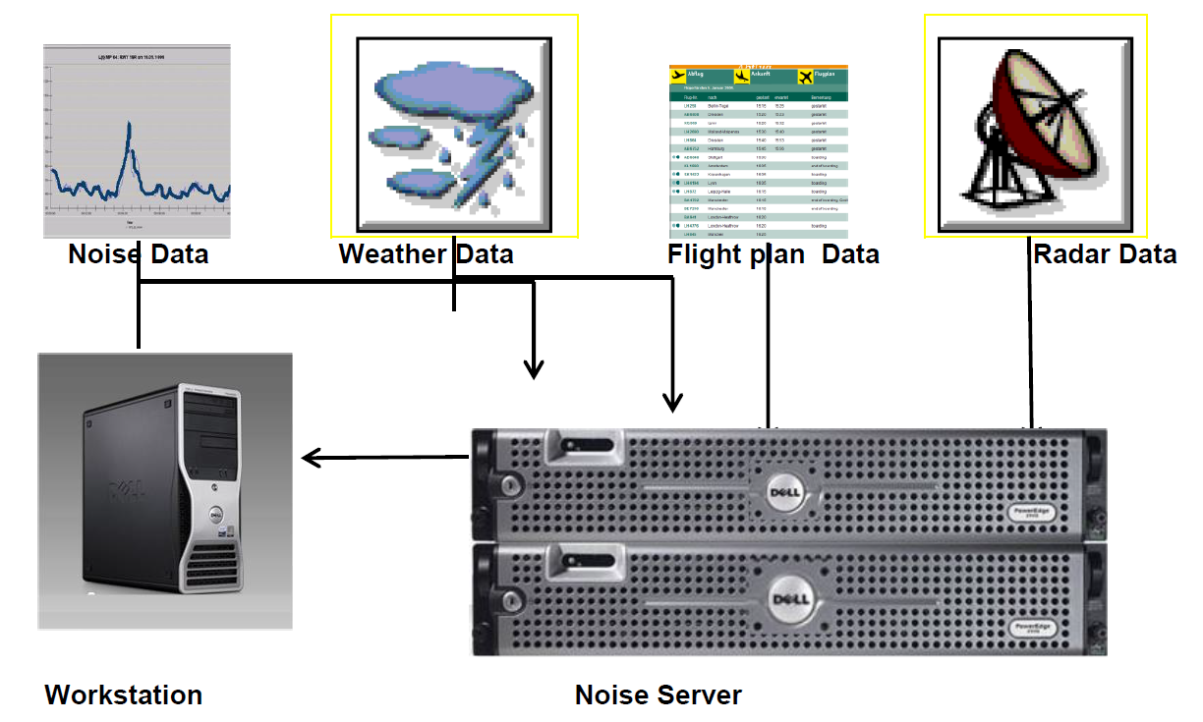

“Çevresel Gürültünün Değerlendirilmesi ve Yönetimi Yönetmeliği'' kapsamında ANMS(Havalimanı Gürültü Ölçüm, İzleme ve Kontrol Sistemleri) Alman menşeli Topsonic Firması tarafından; Ankara Esenboğa, İstanbul Atatürk, Antalya ve İzmir Adnan Menderes Havalimanlarına tesis edilmiş olup, sistemler aktif olarak çalışmakta ve gürültü emisyonları anlık olarak izlenmektedir.
Havalimanı Gürültü Ölçme Sisteminin Temel Görevi;
- Havalimanlarına yakın bölgelerde gürültü ölçümü yapmak
- Havalimanı tüm trafik verilerinin örneklemesini çıkarmak
- Gürültüsü ölçülen uçakla korelasyon kurmak
- Havalimanları ve yetkili merciler için rapor oluşturmak
- Yerleşim yerlerine etkisi olan uçak gürültüsünün ortalama değerini hesaplamak
NMT(Noise Monitoring Terminal) ; Gürültü İzleme Terminali havalimanı yakın bölgelerine tesis edilen üzerinde bulunan mikrofon vasıtasıyla hava araçlarının meydana getirdiği gürültü bilgisini havalimanı merkezinde bulunan ana server cihazlarına ileten sistemlerdir.

